**EAP1477 GHC B05 Doc02**

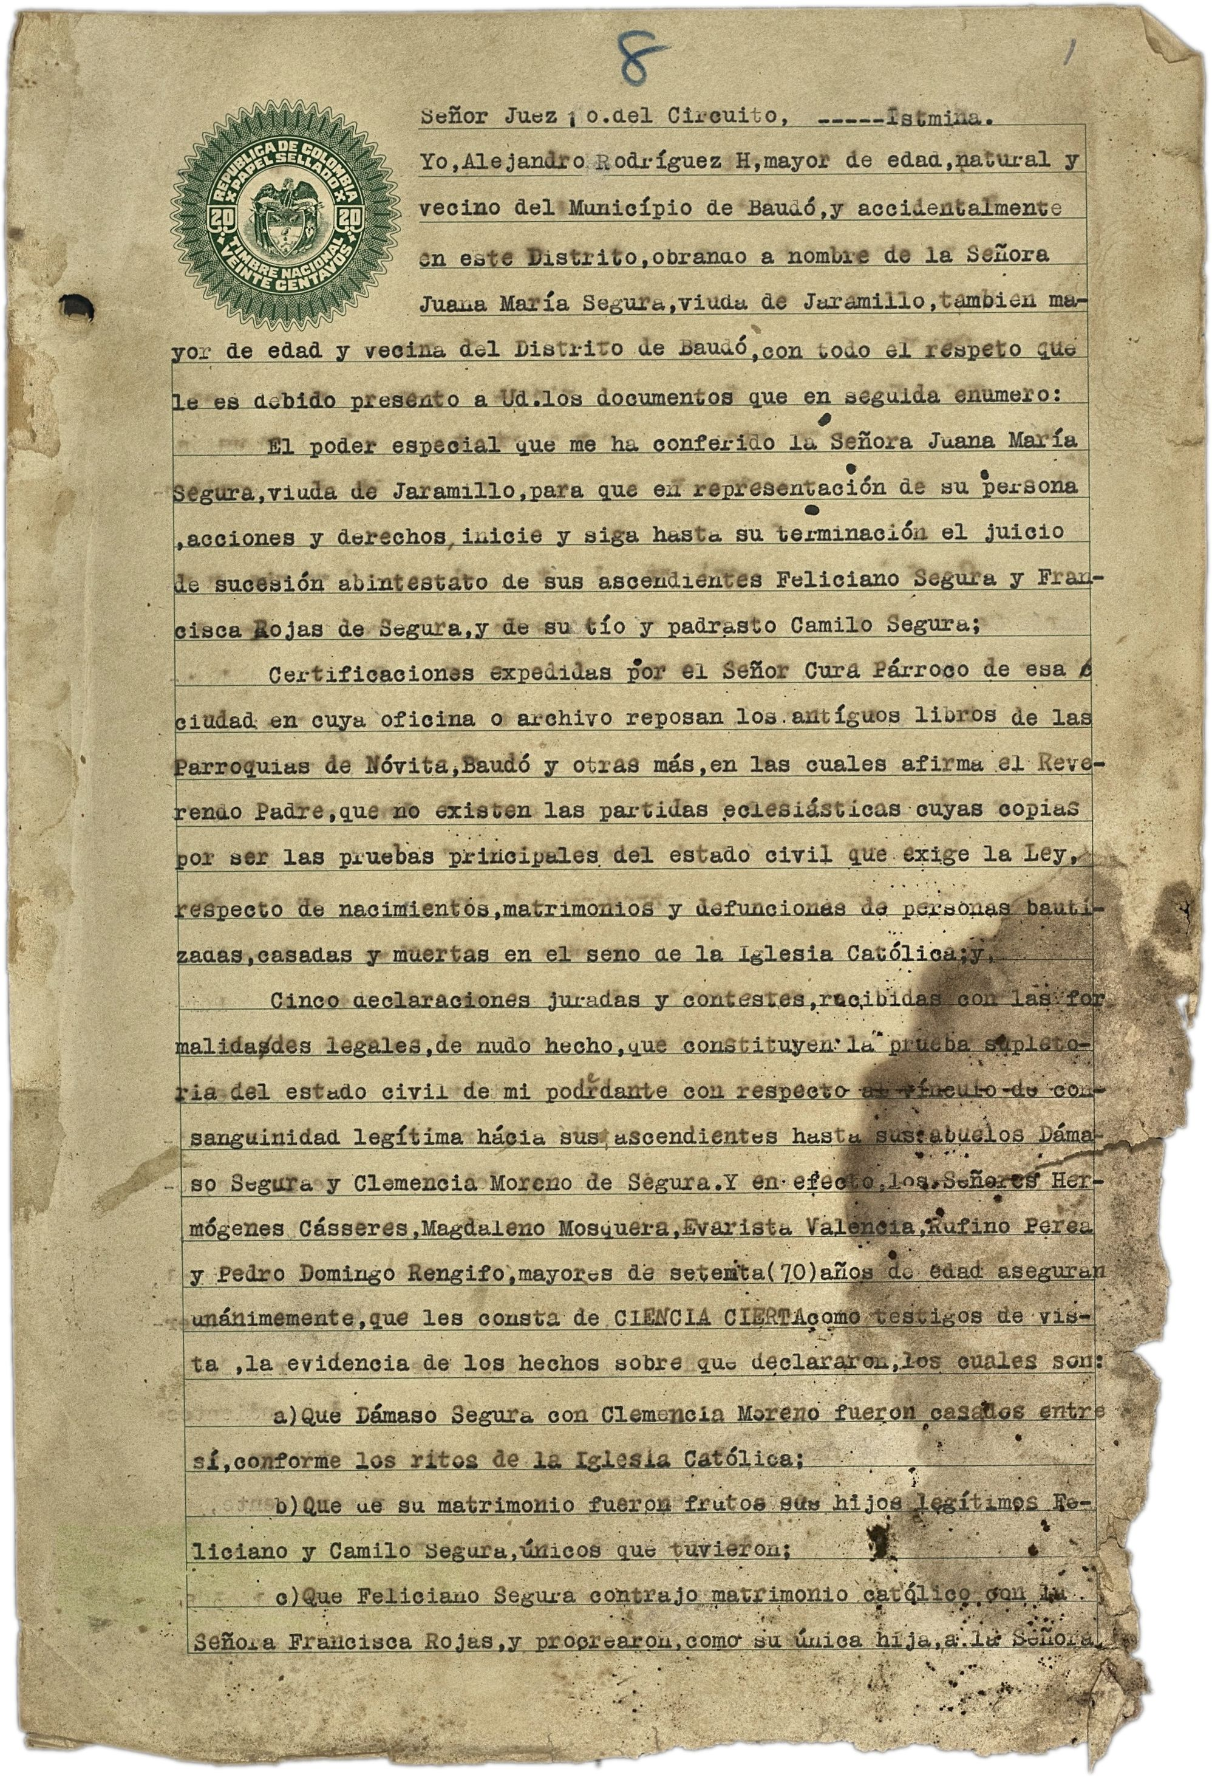

**EAP1477_GHC_B05_Doc02_IMG_003**

Señor Juez D. del Circuito, Asturias,  
Yo, Alejandro Rodríguez H., mayor de edad, natural y vecino del  
Municipio de Banzó, y accidentalmente en este Distrito, obramos a nombre  
de la Señora Juana María Segura, viuda de Juanarillo, tambien.  
yor de edad y vecino del Distrito de Baulú, con todo el respeto que  
le es debido presente a Usted documentos que en seguida enmbero:  
El poder especial que me ha conferido la Señora Juana Marfa Segura,  
ayuda de Jarmillo para que en representación de su persona, acciones y  
derechos intide o siga hasta su terminación el juicio de la sucesión  
abintestatade sus ascendientes Feliciano Segura y Francisca Rojas de  
Segura, y de su tío y padrasto Camilo Segura;  
Certificaciones expedidas por el Señor Cura Párrigo de esa ciudad en  
cuja oficina o archivo reposan los antiguos libros de las Parroquias de  
Motris, Raudo y otras mas en las cuales afirma el Reverendo Padre que no  
existen las partidas paresisiticas cuyas copias por ser las pruebas  
principales del estado civil que exige la Ley.  
respecto de nacimientos, matrimonios y defunciones de personas  
bautizadas, casadas y muertas en el seno de la Iglesia Católica.  
Cinco declaraciones juradas y confesas, recibidas con las for  
malidades ilegales, de nudo hecho que constituyen la prueba explícita  
dial del estado civil de mi padrastro con respecto al vínculo de  
consanguinidad legítima hágase sus asocientos hasta mutuables Don  
no Sugga y Clemencia Morgna de Segura. Y en efecto, los señores Her-  
Hermógenes Cásseres, Magdalena Morgna Segura y Pedro Domingo Renfogo,  
mayores de setenta (70) años de edad aseguran  
unánimemente que les consta de ciencia cierta testimonios los cuales son  
ta la evidencia de los hechos sobre que declararon, les cuales son:  
a)que Damasgo Segura con Clemencia Moreno fueron casados entre sí,  
conforme los ritos de la Iglesia Católica;  
b)que de su matrimonio fueron frutos sus hijos legítimos Re  
Liciano y Camilo Segura, únicos que tuvieron:  
o) Que Feliciano Segura contrajo matrimonio con (flop.com)  
Señora Francisco Rojes, y propuso.com con su dulce hija.